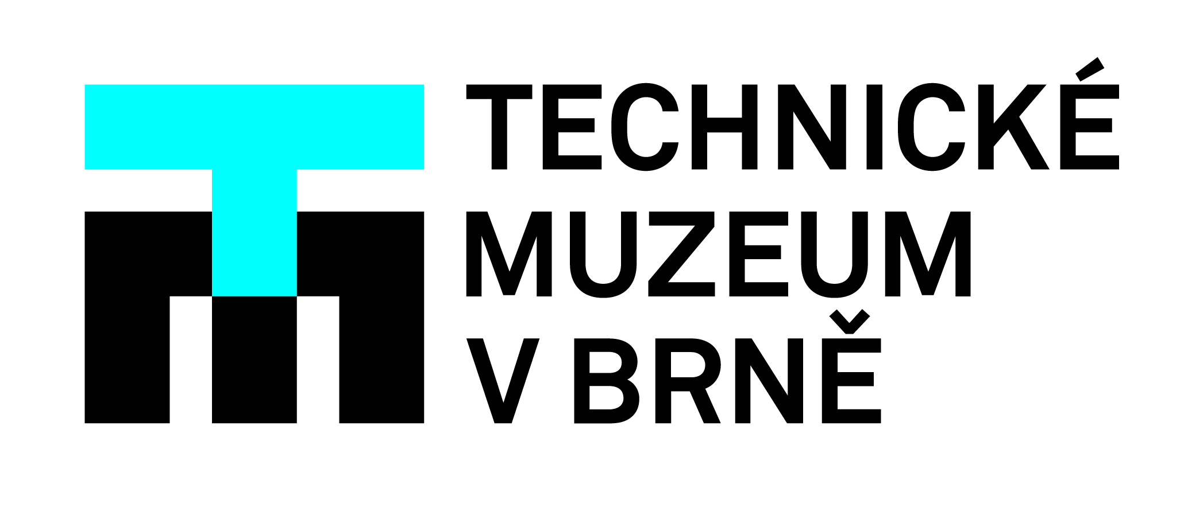

Pozvali nás všechny do vesmíru
Největší sbírka podpisů kosmonautů

Dobývání kosmického prostoru člověkem připomíná komorní výstava Technického muzea v Brně Pozvali nás všechny do vesmíru, která začíná 25. ledna 2022. Její základ tvoří jedna z největších sbírek podpisů kosmonautů na světě aktuálně obsahující 572 z 579 autogramů těch, kdo se vydali do vesmíru. Návštěvníci uvidí rovněž i unikátní modely raket ze sirek zapůjčené Muzeem rekordů a kuriozit v Pelhřimově.
Při příležitosti oslav 60. výročí Technického muzea v Brně byla 28. srpna 2021 do České knihy rekordů zanesena „největší sbírka podpisů kosmonautů“. Vystavena ale byla pouhý jeden den. Vzhledem ke značnému zájmu, který sbírka vzbudila, ji nyní muzeum představuje na delší dobu a v širším kontextu.

„Výstava připomíná, že se za celou kosmickou éru lidstva, kterou započal Jurij Gagarin v dubnu 1961, na oběžnou dráhu vydalo doposud 511 mužů a 68 žen pocházejících z 38 zemí světa,“ uvádí kurátor letectví a kosmonautiky Technického muzea v Brně Ing. Tomáš Přibyl.

„Získávání podpisů kosmonautů do sbírky je nekonečný příběh: čtvrt století práce, tisíce dopisů, nekonečné hodiny pátrání, desítky a desítky cest po světě – a k tomu spousta radosti, ale i zklamání,“ vypočítává popularizátor kosmonautiky Tomáš Přibyl.

Výstavu doplňují informační panely s rekordy i kuriozitami z dobývání vesmíru, zájemci objeví rozdíly mezi kosmonauty, astronauty a taikonauty, a kromě toho zjistí i například, které kosmické lodě létají v současné době na oběžnou dráhu či kdo aktuálně krouží nad našimi hlavami na dvou orbitálních stanicích. Výstavu Pozvali nás všechny do vesmíru si mohou návštěvníci prohlédnout do 27. února 2022.

Na výstavě se spolu s Technickým muzeem v Brně jako partneři podílejí Hvězdárna a planetárium Brno a Agentura Dobrý den. Informace o výstavě Pozvali nás všechny do vesmíru naleznete na webové stránce https://www.tmbrno.cz/akce/pozvali-nas-vsechny-do-vesmiru/.

Kontakt pro média:
Ing. Tomáš Přibyl | garant výstavy Pozvali nás všechny do vesmíru
pribyl@tmbrno.cz | 770 199 908

